Môn: Ðạo đức – Lớp 3
CHỦ ÐỀ 1: TUÂN THỦ QUY TẮC AN TOÀN GIAO THÔNG BÀI 1: AN TOÀN GIAO THÔNG KHI ÐI BỘ. (Tiết 1)
Thời gian thực hiện: Thứ Hai ngày 9/9/2024

YÊU CẦU CẦN ĐẠT
Sau bài học này, HS:
  - Nêu được một số quy tắc an toàn giao thông khi đi bộ.
  - Nhận biết được sự cần thiết phải tuân thủ quy tắc an toàn giao thông khi đi bộ.
  - Tuân thủ quy tắc an toàn giao thông khi đi bộ.
  - Đồng tình với những hành vi tuân thủ quy tắc an toàn giao thông; không đồng tình với những hành vi vi phạm quy tắc an toàn giao thông khi đi bộ.

Năng lực:
  - Tự chủ và tự học: Tự giác tuân thủ quy tắc an toàn giao thông khi đi bộ và tìm hiểu thêm các quy tắc an toàn giao thông khi đi bộ phù hợp với lứa tuổi.

  - Giao tiếp và hợp tác: Thảo luận nhóm và hợp tác tích cực trong sắm vai xử lý tình huống. Ứng xử văn minh, lịch sự trong các tình huống giao thông khi đi bộ.
  - Năng lực điều chỉnh hành vi: Tuân thủ quy tắc an toàn giao thông khi đi bộ phù hợp với lứa tuổi.

Phẩm chất:
  - Có ý thức tuân thủ quy tắc an toàn giao thông khi đi bộ.
  - Sẵn sàng giúp đỡ và hướng dẫn người khác thực hiện quy tắc an toàn giao thông khi đi bộ phù hợp với lứa tuổi
Tích hợp ATGT: Biết được một số biển báo giao thông đường bộ; Hiểu được ý nghĩa một số biển báo giao thông.

ĐỒ DÙNG DẠY HỌC
  - GV: SGK Đạo đức 3, Vở bài tập Đạo đức 3, video clip bài hát Đi đường em nhớ, bài giảng điện tử, máy tính, máy chiếu (nếu có) ; các hình ảnh biển báo giao thông dành cho người đi bộ, các hình ảnh minh hoạ tình huống tuân thủ quy tắc an toàn giao thông khi đi bộ.
  - HS: SGK Đạo đức 3, Vở bài tập Đạo đức 3, bút, viết, bảng con, phấn; bút lông viết bảng.

HOẠT ÐỘNG DẠY HỌC
TG | Hoạt động của giáo viên | Hoạt động của học sinh
 | - Hoạt động mở đầu:  - GV mở cho cả lớp cùng nghe bài hát “Ði đường em nhớ” (sáng tác của Hoàng Vãn Yến)  - Sau khi nghe xong bài hát, GV hỏi HS.  + Câu 1. Trong bài hát, cô giáo dạy các bạn những điều gì về an toàn giao thông khi ði bộ ?  + Câu 2. Em đã thực hiện những quy tắc an toàn giao thông nào khi đi bộ ?  - GV mời ðại diện 1-2 HS trả lời câu hỏi.  - GV gọi HS khác ðứng dậy nhận xét lẫn nhau.  - GV nhận xét và dẫn vào bài học : Khi đi bộ trên đường, chúng ta cần tuân thủ các quy tắc giao thông để đảm bảo an toàn cho bản thân và cho người khác. Khi thực hiện đúng quy tắc giao thông khi đi bộ, chúng ta cần biết các quy tắc này thường xuyên. Bây giờ, chúng ta cùng  đến với bài 1: An toàn giao thông khi đi bộ ( tiết 1) | - HS nghe bài hát  - HS lắng nghe  - HS trả lời  + Câu 1: Ði bên phải đường, không đi bên trái.Ði bộ trên vỉa hè.  + Câu 2: đi bộ bên phải đường và đi trên vỉa hè.  - HS nhận xét  - HS lắng nghe
 | - Hoạt động Luyện tập  - Hoạt động 1: Gọi tên và nêu ý nghĩa các biển báo  - GV chia lớp thành các nhóm (gồm 4 – 6 học sinh) tổ chức HS chơi trò chơi “Ai nhanh hơn”.  - GV phổ biến luật chơi: Trong thời gian 5 phút, các nhóm nối hình có sẵn ở cột A với tên | - HS lắng nghe, chia nhóm  - HS lắng nghe

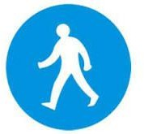
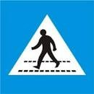
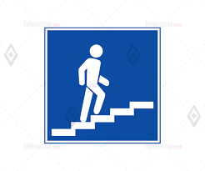


 | gọi biển báo ở cột B cho phù hợp trên phiếu học tập của nhóm mình.
 | Cột A Cột B
 | Biển báo đường người đi bộ sang ngang
 | Biển báo đường dành cho người đi bộ
 | Biển báo cấm người đi bộ
 | Biển báo cầu vượt qua đường cho người đi bộ.
 | - Sau thời gian 5 phút, GV thu phiếu học tập, lần lượt gọi HS đứng dậy nhận xét lẫn nhau.  - GV đánh giá kết quả thi đua của các nhóm, chốt lại thông tin: Em cần tuân thủ quy định biển báo giao thông khi đi bộ: Ði đúng đường có biển báo ðýờng dành cho người đi bộ. Ði đúng vào đường có biển báo đường người đi bộ sang ngang. Khi đi qua đường, nếu có biển báo cầu vượt qua đường cho người đi bộ thì em nên thực hiện đúng bằng việc đi qua đường bằng cầu vượt. Không đi vào đường có biển báo cấm người đi bộ.  2.2. Hoạt động 2: Quan sát tranh và nêu các quy tắc an toàn giao thông khi đi bộ  - GV trình chiếu ( treo tranh) và yêu cầu HS thảo luận cặp đôi, trả lời câu hỏi:  + Em hãy nêu các quy tắc an toàn giao thông khi đi bộ được thể hiện trong mỗi bức tranh.  - Sau khi HS quan sát tranh xong một lượt, GV lần luợt chiếu từng tranh, mỗi tranh GV mời 1 – 2 HS đứng dậy trả lời. | - HS nhận xét bạn  - HS lắng nghe  - HS lắng nghe  - HS trả lời:  + Sang đường khi đèn tín hiệu được dành cho người đi bộ chuyển màu màu xanh và có biển đường người đi bộ sang ngang.  + Ði bộ trên vỉa hè bên phải.  + Ưu tiên sang đường bằng cầu vượt qua đường cho

 | 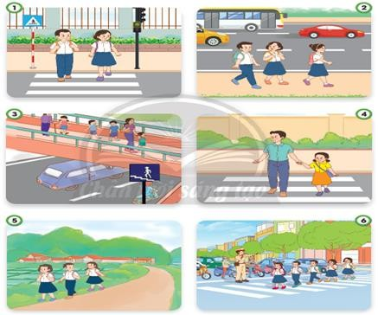  - GV mời HS nhận xét câu trả lời của bạn.  - GV nhận xét, khen ngợi những HS có câu trả lời đúng, khích lệ các HS có câu trả lời chýa đúng. | người đi bộ.  + Ở nơi không có đèn tín hiệu và biển báo: chỉ sang đường khi có người lớn đi cùng.  + Khi không có vỉa hè, đi bộ sát vào lề đường bên phải.  + Khi qua đường phải đi theo hàng lối gọn gàng.  - HS nhận xét bạn  - HS lắng nghe
 | 2.3. Hoạt động 3: Kể thêm các quy tắc an toàn giao thông khi đi bộ.  - GV yêu cầu HS bắt cặp với bạn bên cạnh, trong thời gian giáo viên bấm giờ 3 phút, các cặp đôi tìm thêm hai quy tắc an toàn giao thông khi đi bộ.  - Hết thời gian thảo luận, GV mời đại diện 3 - 4 cặp đứng dậy trình bày kết quả, GV gọi HS khác đứng dậy nhận xét câu trả lời của nhóm bạn.  - GV nhận xét và khen ngợi sự tích cực của HS.  - GV bổ sung, mở sộng thêm một số quy tắc an toàn giao thông khác khi đi bộ:  + Trường hợp không có đèn tín hiệu, không có vạch kẻ đường, không có cầu vượt, đường hầm... thì khi sang đường người đi bộ phải quan sát xe đang đi tới, chỉ qua đường khi bảo đảm an toàn và chịu trách nhiệm bảo đảm an toàn khi qua đường.  + Người đi bộ không được vượt qua giải phân cách, không đu bán vào phương tiện giao thông đang chạy, khi mang vác vật cồng kềnh phải đảm bảo an toàn và không gây trở ngại  cho người và phương tiện tham gia giao thông. | HS thảo luân nhóm đôi  - Đại diện nhóm lên trình bày  - Các nhóm khác nhận xét  - HS lắng nghe

 | + Người đi bộ không được đi ngược chiều, chen lấn khi sang đường, đi vào đường cấm ngýời ði bộ....  2.4. Hoạt động 4: Quan sát tranh và trả lời câu hỏi.  - GV chia lớp thành các nhóm (4 – 6) người, yêu cầu các nhóm quan sát hai bức tranh và trả lời câu hỏi:  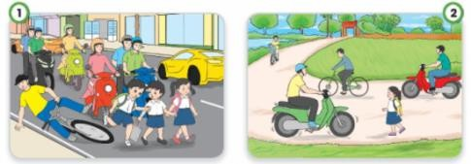  + Ðiều gì có thể xảy ra trong các tình huống trên?  - GV gọi đại diện các nhóm trình bày ý kiến của nhóm mình.  - GV gọi HS nhận xét.  - GV hỏi HS: Vì sao cần tuân thủ quy tắc an toàn giao thông khi đi bộ?  - GV chốt lại kiến thức, bổ sung thêm thông tin giúp HS nhận biết: Tuân thủ quy tắc an toàn giao thông khi đi bộ đảm bảo sự an toàn cho bản thân, cho người khá, giúp xã hội ôn định trật tự, giảm tai nạn giao thông, góp phần phát triển đất nước văn minh.  - Hoạt động Củng cố và nối tiếp.  - GV gọi HS nhắc lại nội dung bài học.  - Yêu cầu HS chuẩn bị bài cho tiết học sau.  - Nhận xét giờ học. | - HS thảo luận theo nhóm  - HS trình bày  - HS lắng nghe
- ĐIỀU CHỈNH SAU BÀI DẠY:

